宁波工程学院11级2011-2012学年第2学期
班级： 姓名： 学号：

《高等数学AII》课程期末考试卷 ( 4 )
（参考答案）
题号 | 一 | 二 | 三 | 四 | 五 | 总分 | 复核人
应得分 | 30分 | 20分 | 21分 | 21分 | 8分 | 100分
实得分
评卷人
（工科各专业使用）
- 填空题（将正确答案填在横线上）(本大题分10小题, 每小题3分, 共30分)
1、 点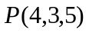到轴的距离为 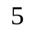 ；
2、过点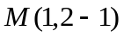垂直z轴的平面方程为 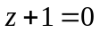 ；
3、将面上曲线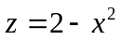绕轴旋转一周生成的曲面方程为 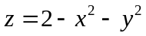 ；
4、极限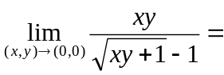 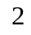 ；
5、函数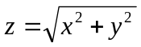,则全微分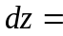 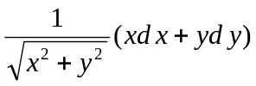 ；
6、将二次积分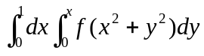化为极坐标形式为 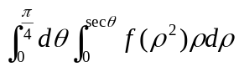 ；
7、设为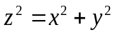与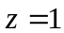所围立体，则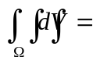 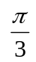 ；
8、 幂级数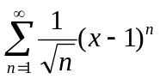 的收敛半径为 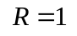 ；
9、微分方程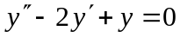的通解为 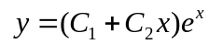 ；
10、函数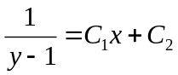所满足的微分方程为 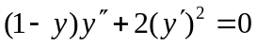 ；
二、单项选择题（在每个小题四个备选答案中选出一个正确答案，填在括号中）(本大题分10小题, 每小题2分, 共20分)
1、已知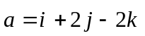，那么与方向相反的单位向量为 （ D ）；
（A） 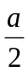； （B） 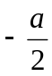； （C） 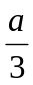； （D） 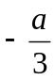
2、 曲线 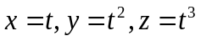上切线与平面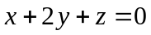平行的点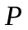为 ( B )；
(A) 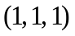 （B） 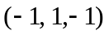 （C） 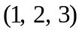 （D）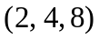
3、函数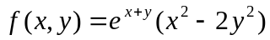的驻点个数为 （ B ）；
（A） 1 （B） 2 （C） 3 （D） 0
4、曲面 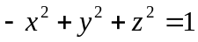 与 的交线 为 （ D ）；
（A） 双曲线 （B） 抛物线 （C） 圆 （D） 直线
5、函数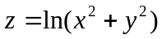在点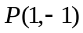的梯度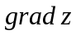为 （ A ）；
（A） 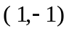 （B） 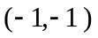 （C） 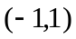 （D）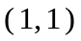
6、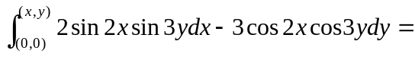 （ C ）；
（A） 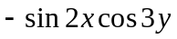（B）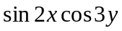（C）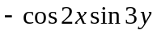 （D）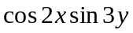
7、下列级数中绝对收敛的级数是 （ B ）；
（A）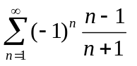 （B）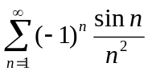（C）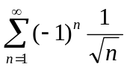 （D）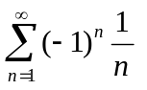
8、函数 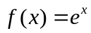在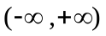 展开成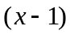的幂级数为 （ C ）；
（A）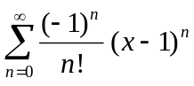（B）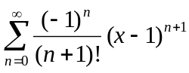（C）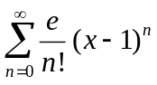（D）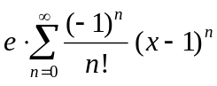
9、微分方程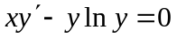的通解为 （ A ）；
（A）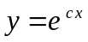 （B）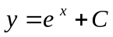（C）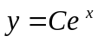 （D）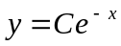
10、为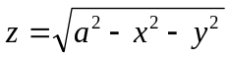上侧， 曲面积分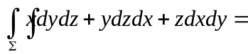（ C ）；
（A） 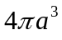 （ B） 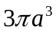 （C） 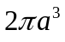 （ D） 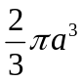

三、解答下列各题(本大题共3小题，每小题7分，共21分)
1、 设函数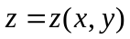由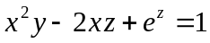所确定，求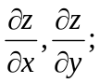
解： 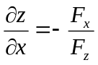 ； （2分）
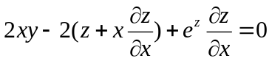 ，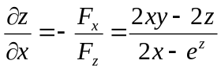 ； （4分）
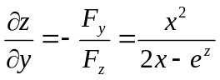 。 （7分）

2、 求一阶微分方程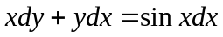满足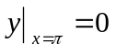的特解。
解： 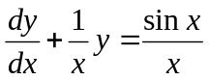 ； （1分）
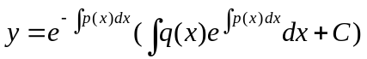 （3分）
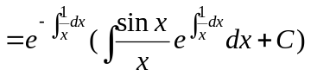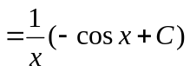 ； （6分）
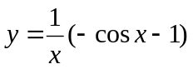 。 （7分）

3、求曲面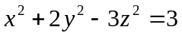在点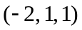处的切平面与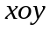面夹角的余弦。
解： 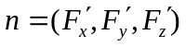 ； （2分）
； （4分）
面法向量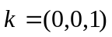
夹角的余弦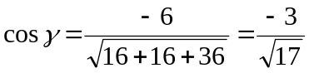 。 （7分）

四、解答下列各题(本大题共3小题，每小题7分，共21分)
1、计算二重积分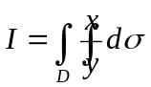，其中由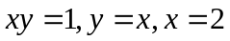所围成的闭区域。
解： 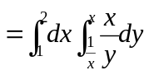 （2分）
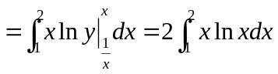 （5分）
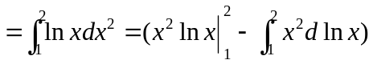
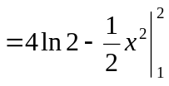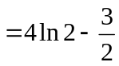 。 （7分）
2、 计算曲线积分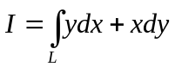其中是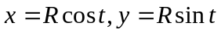上从对应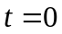到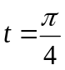点一段弧。
解： 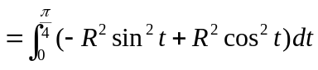 (3分）
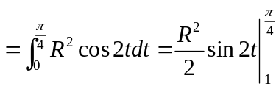 （5分）
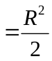 。 （7分）
3、 将函数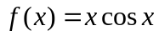展开成的幂级数，并指出展开式成立的区间。
解： 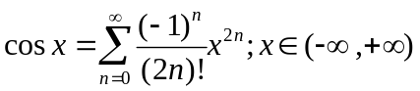 ； （4分）
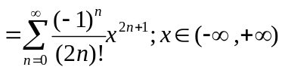 。 （7分）

五、解答下列各题(本大题共2小题，每小题4分，总计8分)
1、设级数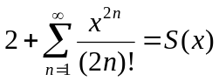；（1）验证：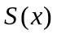满足 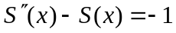；（2）求 。
解：（1）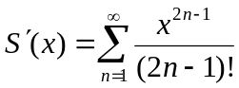 ； （1分）
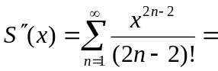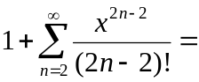 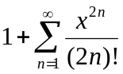；
即 ； （2分）
（2），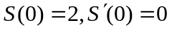；
特征方程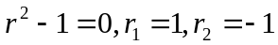；特解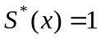
通解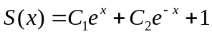； （3分）
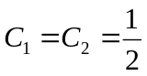，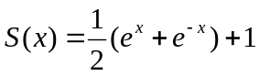。 （4分）
- 设在整个平面内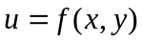具有连续的一阶偏导数，且满足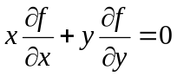，证明： 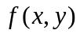在极坐标系中只与有关。
证明： 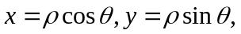 即证 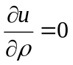 ； （2分）
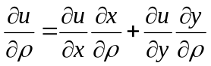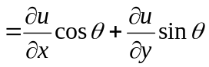
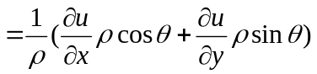
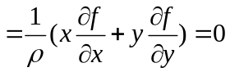 。 （4分）

